DÉCIMA TERCERA SESIÓN ORDINARIA DEL COMITÉ TÉCNICO DEL FIDEICOMISO PÚBLICO DE ADMINISTRACIÓN E INVERSIÓN
“FONDO METROPOLITANO DE OCOTLÁN”

Guadalajara, Jalisco a, 26 de Julio de 2018.

El Ing. Jacinto de la O Campos, Director General Sectorial, de la Secretaría de Infraestructura y Obra Pública y Prosecretario Técnico del Consejo: “para cumplir con el orden del día, les doy la bienvenida a los integrantes de este Comité”.

«Buenos días a todos, iniciamos de manera puntual la sesión, siendo las 10:30 horas del día y desde la Sala de Juntas de la Secretaría de Infraestructura y Obra Pública, al ser jueves 26 de Julio del 2018 y en compañía de los representantes que están en la siguiente lista de asistencia:

…Hoy se encuentran presentes, y con el objetivo de llevar a cabo la Décima Tercera Sesión Ordinaria del Comité Técnico del Fideicomiso Público de Administración e Inversión “Fondo Metropolitano de Ocotlán”: La Lic. Martha Lorena Benavides Castillo, Directora General de vinculación Administrativa, en representación de la Secretaría de Planeación, Administración y Finanzas; El Lic. Francisco Javier Hernández Sandoval, Director General de Desarrollo Municipal, en representación de la Secretaría de Desarrollo Municipal, en representación de la Secretaría General de Gobierno; Prof. y Lic. Daviel Trujillo Cuevas, Secretario de Desarrollo e Integración Social; Lic., Juan Manuel Alatorre Franco, Director General de Inversión Pública de la Subsecretaría de Planeación y Evaluación, representando al Comité de Planeación y Desarrollo Estatal COPLADE; L.C.P. Álvaro Alejandro Ríos Pulido, Director de Área de Verificación de Obra Convenida, representante suplente de la Contraloría del Estado; Lic. María Luisa Gabriela Ramírez Oliva, Delegada Estatal de BANOBRAS; Lic. Sahik Alarcón Esparza, Subdelegado de Desarrollo Urbano, Ordenación del Territorio y Vivienda de la Secretaría de Desarrollo Agrario, Territorial y Urbano, SEDATU Jalisco.»

«Continúo con la lectura del orden del día: como número uno, es la Bienvenida; dos, Autorización del Avance Físico y Cierre de Ejercicio Fiscal 2016; número tres, Autorización del Avance Físico y del Ejercicio Fiscal 2017; Cuatro, Informe de los Estados Financieros de la fiduciaria BANOBRAS; Cinco, asuntos varios y el punto seis, de los Acuerdos.

“Informados los puntos del orden del día, quiero pedir su aprobación para continuar con el desarrollo de la Sesión”.

DE MANERA UNANIME, LOS ASISTENTES LEVANTAN LA MANO EN SEÑAL DE APROBACIÓN, POR LO QUE SE APRUEBA EL ORDEN DEL DÍA E INICIAN FORMALMENTE LOS TEMAS A TRATAR.

Ing. Jacinto de la O Campos: “Continuando con el punto dos presento el reporte correspondiente al ejercicio fiscal 2016 con fecha de corte al 20 de julio de 2018 contenido en el siguiente cuadro:
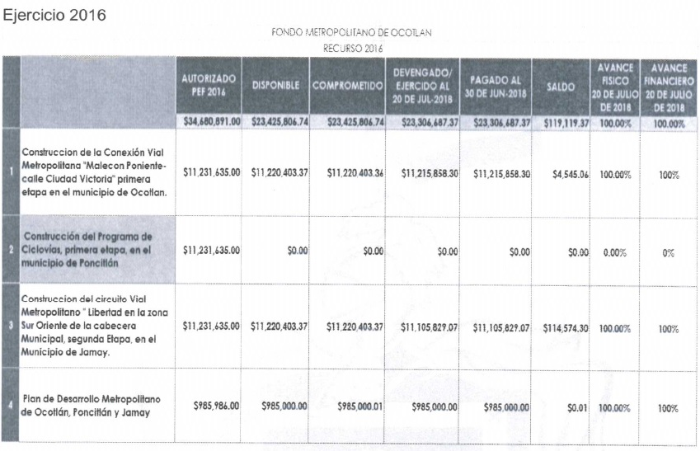

«… Si bien en el Presupuesto de Egresos de Federación 2016, publicado en el Diario Oficial de la Federación DOF: 27/11/2015, específicamente en el ANEXO 20, RAMO 23 PROVISIONES SALARIALES Y ECONÓMICAS (pesos), se asignó para Fondo Metropolitano Zona Metropolitana de Ocotlán el recurso de $34, 680,891 (treinta y cuatro millones seiscientos ochenta mil ochocientos noventa y un pesos M.N.)

…En este sentido y posterior a la gestión ante la Unidad de Política y Control Presupuestario de la Secretaría de Hacienda y Crédito Público, al 31 de diciembre de 2016, únicamente se transfirió a Jalisco el monto de $23, 425,806.74 (Veintitrés millones cuatrocientos veinticinco mil ochocientos seis pesos 74/100 M.N.), especificada en el cuadro anterior, toda vez que el recurso ministrado por la federación se recibe etiquetado para las acciones contenidas en la Cartera de Proyectos registrada, para la acción número 2 “Construcción del Programa de Ciclovías, primera etapa, en el municipio de Poncitlán” no se ministró el recurso solicitado, razón por la cual esta acción se muestra en $0.00.»

Por lo anterior, y como los avances físico-financieros se reportan al 100%, los miembros del Comité Técnico autorizan el reporte de Avance Físico-Financiero y cierre del Ejercicio 2016 presentado por la instancia ejecutora, con fecha de corte al 20 de julio de 2018.

LOS MIEMBROS DEL COMITÉ TÉCNICO APRUEBAN POR UNANIMIDAD LO ANTES EXPUESTO.
Ing. Jacinto de la O Campos: “Siguiente con el punto tres, les presento el reporte correspondiente al ejercicio fiscal 2017 con fecha de corte al 20 de julio de 2018 contenido en el siguiente cuadro:

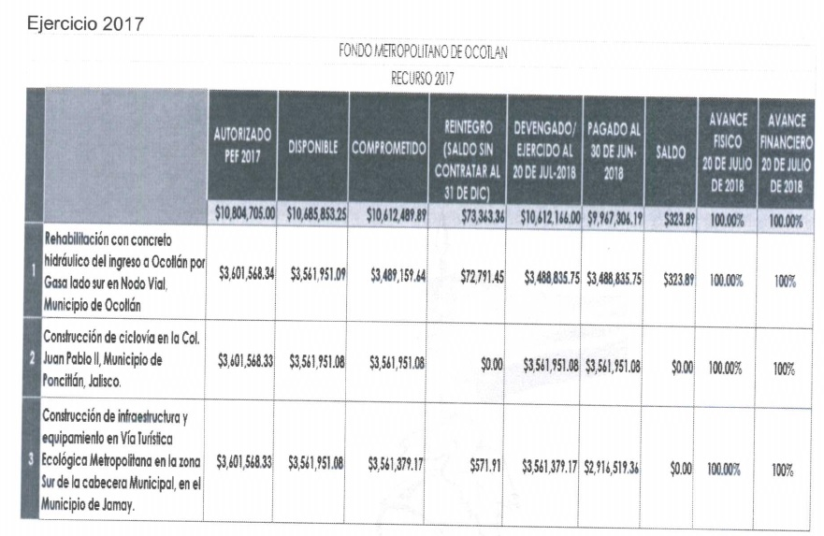

«...Para el ejercicio 2017 se autorizó en el Presupuesto de Egresos de la Federación 2017, publicado en el Diario Oficial de la Federación DOF: 30/11/2016, específicamente para Fondo Metropolitano Zona Metropolitana de Ocotlán la cantidad de $10, 804,705 (Diez millones ochocientos cuatro mil setecientos cinco pesos M.N.)

Posterior a la gestión ante la Unidad de Política y Control Presupuestario de la Secretaría de Hacienda y Crédito Público, se transfirió a Jalisco el monto de $10, 685,853.25 (Diez millones seiscientos ochenta y cinco mil ochocientos cincuenta y tres pesos 25/100 M.N.), destinado a las acciones descritas en el cuadro anterior.

Si bien los avances físico-financieros al 20 de Julio del año en curso se reportan al 100%, el monto de lo pagado, (cifra conciliada con la fiduciaria BANOBRAS al 30 de junio), refleja un avance financiero de 93.92% toda vez que a esa fecha existen pagos en tránsito. »

Continuando con el punto cuatro la Lic. María Luisa Gabriela Ramírez Oliva, Delegada de BANOBRAS, informa la situación financiera al 30 de junio de 2018 y en conclusión expresa lo siguiente:

« Buenos días a todos, les informo que en los Estados Financieros del Fideicomiso con cifras al 30 de junio de 2018, se observa que el patrimonio líquido del Fideicomiso asciende a $1´392,482.62 (Un millón trecientos noventa y dos mil cuatrocientos ochenta y dos mil pesos 62/100 M.N.)

Se presentaron anexos los estados de posición financiera de marzo a diciembre de 2017 y enero a junio de 2018.

Los recursos patrimoniales del Fideicomiso se invierten en valores gubernamentales en BANOBRAS, en cuyo caso se obtuvieron rendimientos en promedio del 7.63% anual en el mes de junio del año en curso.»

LA DELEGADA EN JALISCO DE BANOBRAS, PRESENTA A CONSIDERACION DEL COMITÉ TECNICO DE CONFORMIDAD CON LO ESTABLECIDO EN LA CLAUSULA OCTAVA, INCISOS F) Y H) DEL CONTRATO DEL FIDEICOMISO, EL INFORME QUE RINDE LA INSTITUCION FIDUCIARIA, ASI COMO DE LOS ESTADOS FINANCIEROS RESPECTO DE LA SITUACION DEL FIDEICOMISO AL 30 DE JUNIO DE 2018. LOS MIEMBROS APRUEBAN POR UNANIMIDAD EL INFORME DE LOS ESTADOS FINANCIEROS DEL FIDEICOMISO 2190 “FONDO METROPOLITANO DE OCOTLAN” PRESENTADO POR LA DIFUCIARIA.

Ing. Jacinto de la O Campos: “Gracias Licenciada. Continuando con el punto cinco del orden del día, les expongo que: la Secretaría de Hacienda y Crédito Público ministró a la Secretaría de Planeación, Administración y Finanzas del Gobierno del Estado de Jalisco recursos del Fondo Metropolitano 2017 por un monto de $10´685,853.25 (Diez millones seiscientos ochenta y cinco mil ocho cientos cincuenta y tres pesos 25/100 M.N.), quedando un monto de $73,363.63 (Setenta y tres mil trescientos sesenta y tres pesos 36/100 M.N.) saldo sin contratar al 31 de diciembre de 2017; por lo que pido al Comité Técnico solicitar a la instancia ejecutora gestione ante la fiduciaria el reintegro del saldo correspondiente más los intereses generados a la fecha de la devolución del recurso a la SEPAF, para que ésta realice lo propio ante la Tesorería de la Federación (TESOFE).”

LOS MIEMBROS DEL COMITÉ TÉCNICO APRUEBAN DE MANERA UNANIME LO ANTES EXPUESTO.

El Ing. Jacinto de la O Campos, en su calidad de Prosecretario Técnico del Consejo, y continuando con el punto seis, procede a la lectura de las Acuerdos.

Acuerdo 01/13
Los miembros del Comité Técnico que autorizan el informe presentado del Ejercicio 2016 y solicitan a la instancia ejecutora realizar la solicitud del reintegro más los intereses generados a la fecha del cierre a la Fiduciaria BANOBRAS.

Acuerdo 02/13
El Comité Técnico autoriza el informe del Avance Físico y Financiero del Ejercicio Fiscal 2017, con cifras al 20 de Julio de 2018.

Acuerdo 03/13
Los representantes del Comité Técnico del Fideicomiso se dan por enterados del informe que rinde la Institución Fiduciaria respecto de la situación financiera del Fideicomiso, con cifras al 30 de junio de 2018.

Acuerdo 04/13
Los miembros del Comité Técnico solicitan a la instancia ejecutora, gestionar ante la fiduciaria el reintegro del saldo correspondiente al recurso sin contratar, más los intereses generados a la fecha de devolución.

Ing. Jacinto de la O Campos: “Muy bien, si no hay más temas por tratar y una vez leída la presente acta por lo integrantes del Consejo y agotado el orden del día, doy por terminada la Décima Tercera Sesión Ordinaria de este Comité, siendo las 10:55 horas, agradezco a todos los asistentes su presencia”.

